1.
2.
3.
4.
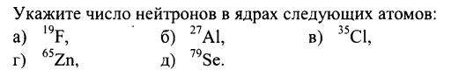
5.

